**Leestijd:** Je krijgt 15 minuten om het toetsboekje door te lezen voor je met het beantwoorden van de vragen begint. **Je mag in deze periode niet rekenen of schrijven; doe je dat wel, dan word je gediskwalificeerd.** De officiële Engelse tekst van deze toets is alleen ter verduidelijking beschikbaar.

Theoretietoets



"Bonding the World with Chemistry"

**49th INTERNATIONAL CHEMISTRY OLYMPIAD   
Nakhon Pathom, THAILAND**

**Algemene instructies.**

* **Pagina’s:** Deze theorietoets bestaat uit 11 opgaven en beslaat in totaal 55 pagina’s.
* **Leestijd:** Je krijgt voorafgaande aan de theorietoets 15 minuten leestijd. **Je mag dan dus alleen lezen en (nog) niet schrijven!! Doe je dat toch dan word je gediskwalificeerd!!**
* **Toetsduur:** Je hebt daarna in totaal nog 5 uur om de theorietoets te maken
* **Start/Stop:** Je mag pas beginnen als het **"Start"** signaal is gegeven. Je moet onmiddellijk stoppen als het **"Stop**" signaal gegeven wordt.
* Wanneer je niet binnen één minuut nadat het **"Stop"** signaal gegeven is, stopt word je gediskwalificeerd van de theorietoets en krijg je nul punten voor de toets.
* Als het **"Stop"** signaal gegeven is, steek je alle toetsbladen in de daarvoor bestemde envelop en je blijft op je plaats zitten. De zaalassistent komt het werk ophalen en zegt wanneer je mag vertrekken.
* **Antwoordbladen:** Alle antwoorden en resultaten moeten duidelijk opgeschreven worden in de daarvoor bestemde antwoordboxen. Alleen met pen geschreven antwoorden worden nagekeken en beoordeeld.
* Gebruik uitsluitend de vertstrekte pen(nen).
* Je mag de achterzijden van het toetspapier gebruiken als kladpapier. Dit wordt verder niet nagekeken.
* **Rekenmachine:** Je mag uitsluitend gebruik maken van de (bij de 49e IChO) verstrekte rekenmachine.
* **Assistentie nodig:** Als je assistentie nodig hebt (om bijvoorbeeld wat te drinken, een snack of een sanitaire stop), zwaai dan met het oranje IChO vlaggetje dat op je tafel ligt.

**Inhoudstabel**

|  |  |  |  |
| --- | --- | --- | --- |
| **Opgave No.** | **Titel** | **Pag.** | **% van de totaalscore** |
| 1 | De productie van propeen met heterogene katalysatoren | 5 | 6% |
| 2 | Kinetisch isotoopeffect (KIE) en nulpuntsvibratie-energie (zero-point vibrational energy, ZPE) | 9 | 6% |
| 3 | Thermodynamica van chemische reacties | 16 | 6% |
| 4 | Elektrochemie | 20 | 5% |
| 5 | Fosfaat en silicaat in de bodem | 25 | 5% |
| 6 | IJzer | 30 | 6% |
| 7 | Chemische structuur puzzels | 35 | 6% |
| 8 | Het oppervlak van silica | 41 | 5% |
| 9 | Naar het onbekende | 46 | 6% |
| 10 | Totaalsynthese van alkaloïden | 49 | 7% |
| 11 | Draaiing en chiraliteit | 54 | 2% |

|  |  |  |  |  |  |  |
| --- | --- | --- | --- | --- | --- | --- |
| **Opgave 1** | **A** | | | **B** | **C** | **Totaal** |
| A1 | A2 | A3 |
| Totaal | 4 | 1 | 2 | 7 | 6 | 20 |
| Score |  |  |  |  |  |  |

**Opgave 1**

**6% van het totaal**

**Opgave 1: De productie van propeen met heterogene katalysatoren**

Propeen of propyleen is één van de meest waardevolle chemicaliën voor de petrochemische industrie in Thailand evenals in de rest van de wereld. Een voorbeeld van het commerciële gebruik van propeen is de productie van polypropeen (PP).

**Onderdeel A**

Propeen kan worden gesynthetiseerd via directe dehydrogenering van propaan in aanwezigheid van een heterogene katalysator. De reactie is echter economisch niet goed uitvoerbaar vanwege de aard van de reactie. Geef een beknopte uitleg bij elk van de volgende vragen.   
Aanvullende informatie: *H*binding(C=C) = 1,77×*H*binding(C–C),   
*H*binding(H–H) = 1,05×*H*binding(C–H), en *H*binding(C–H) = 1,19×*H*binding(C–C). Hierin staat *H*binding voor de gemiddelde bindingsenthalpie van de desbetreffende chemische binding.

**1-A1)** Hoe groot is de enthalpieverandering van de directe dehydrogenering van propaan? Geef de berekening en druk je antwoord uit als functie van *H*binding(C–C).

***Berekening:***

De reactie is:

*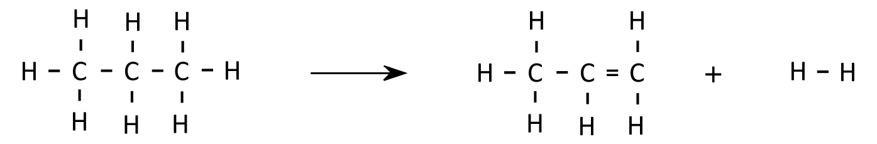*

Dus twee C–H bindingen en één C–C binding worden verbroken en één C=C binding en één H–H binding worden gevormd.

Ervan uitgaande dat de bindingsenergie is gedefinieerd als de energie die vrijkomt bij de vorming van een mol van de desbetreffende binding uit de losse atomen, is de berekening als volgt:

Δr*H* = *H*binding(C=C) + *H*binding(H–H) – {2×*H*binding(C–H) + *H*binding(C–C)} =

1,77×*H*binding(C–C) + 1,05×1,19× *H*binding(C–C) – {2×1,19×*H*binding(C–C) + *H*binding(C–C)} =

–0,36*×H*binding(C–C)

Ervan uitgaande dat de bindingsenergie is gedefinieerd als de energie die nodig is om een mol van de desbetreffende binding te verbreken (de bond dissodiation energy), is de berekening als volgt:

Δr*H* = –{*H*binding(C=C) + *H*binding(H–H)} + {2×*H*binding(C–H) + *H*binding(C–C)} =

–{1,77×*H*binding(C–C) + 1,05×1,19× *H*binding(C–C)} + {2×1,19×*H*binding(C–C) + *H*binding(C–C)} =

+0,36*×H*binding(C–C)

**1-A2)** Het is moeilijk om de hoeveelheid propeen die ontstaat te verhogen door de druk te verhogen bij constante temperatuur. Met welke wet of principe kun je dit verklaren? Zet een vinkje (“✓”) in **één** van de rondjes. (1 punt)

⃝ De wet van Boyle

⃝ De wet van Charles

⃝ De wet van Dalton

⃝ De wet van Raoult

⃝ Het principe van Le Chatelier

**1-A3)** Aanvankelijk is het systeem in evenwicht. Wat is (zijn) op basis van je antwoord op vraag **1-A1)** de juiste tekenset(s) voor onderstaande thermodynamische variabelen voor de directe dehydrogenering van propaan? Kies je antwoord(en) door een vinkje (“✓”) te zetten in één of meer van de rondjes.

Δ*H* Δ*S* Δ*G T\**

* **– + +** lager
* **– + –** hoger
* **– – +** lager
* **– – –** hoger
* **+ + +** lager
* **+ + –** hoger
* **+ – +** lager
* **+ – –** hoger
* Geen van bovenstaande combinaties is juist

\* Vergeleken met de begintemperatuur bij dezelfde partieeldruk.

*Toelichting  
In het geval dat wordt uitgegaan van de definitie van bindingsenergie als de energie die vrijkomt bij de vorming van een mol bindingen uit de losse atomen, is H*binding(C–C) *negatief en is dus –0,36×H*binding(C–C) *positief. De reactie is dus endotherm:* Δ*H is positief. Omdat het een evenwicht is, is* Δ*S ook positief. Vanwege* Δ*G =* Δ*H – T* Δ*S is* Δ*G bij lage temperatuur positief en bij hoge temperatuur negatief.*

*In het geval dat wordt uitgegaan van de definitie van bindingsenergie als de energie die nodig is voor het verbreken van een mol bindingen (bond dissociation energy), is   
H*binding(C–C) *positief en is dus +0,36×H*binding(C–C) *positief. De reactie is dus endotherm:* Δ*H is positief. Omdat het een evenwicht is, is* Δ*S ook positief. Vanwege* Δ*G =* Δ*H – T* Δ*S is* Δ*G bij lage temperatuur positief en bij hoge temperatuur negatief.*

**Onderdeel B**

Een betere reactie om grote hoeveelheden propeen te produceren is de *oxidatieve dehydrogenering (ODH)* met behulp van vaste katalysatoren, zoals oxides van vanadium, onder moleculair zuurstofgas. Deze reactie wordt nog intensief bestudeerd, maar het ziet ernaar uit dat hij belangrijker gaat worden voor de productie op industriële schaal van propeen dan de directe dehydrogenering van propaan.

**1-B)** De totale snelheid voor de omzetting van propaan in de reactie wordt weergegeven door . Hierin is *p*0 de standaarddruk (1 bar) en zijn *kred* en *kox* de snelheidsconstantes voor respectievelijk de reductie van de metaaloxide katalysator door propaan en voor de oxidatie van de katalysator door moleculair zuurstof. Uit sommige experimenten bleek dat de reoxidatie van de katalysator 100.000 keer zo snel is als de oxidatie van propaan en dat bij 600 K ; hierin is *kobs* de waargenomen snelheidsconstante (0,062 mol s‑1).   
Bereken de waardes van *kred* en *kox* wanneer door de reactor met de katalysator een constante stroom van zuurstof en propaan, met een totale druk van 1 bar, gaat en de partieeldruk van propaan 0,10 bar is. Neem aan dat de partieeldruk van propeen te verwaarlozen is.

***Berekening:***

Omdat de reoxidatie van de katalysator 100.000 keer zo snel is als de oxidatie van propaan, geldt dat  of . Daaruit volgt (omdat *p*0 = 1 bar):  en dus is *kobs = kred =* 0,062 mol s‑1.

Omdat  en  en  geldt  mol s‑1.

**Onderdeel C**

 Aan het oppervlak van de metaaloxide katalysator bevinden zich zuurstofatomen die dienen als actieve sites (plaatsen) voor ODH. Een mogelijk mechanisme voor de ODH in aanwezigheid van de katalysator kan hieronder staat worden weergegeven. Hierin staat red\* voor de gereduceerde site en O(s) voor een zuurstofatoom aan het oppervlak van de katalysator.

 C3H8(g) + O(s) C3H6(g) + H2O(g) + red\* (1)

 C3H6(g) + 9 O(s) 3 CO2(g) + 3 H2O(g) + 9 red\* (2)

O2(g) + 2 red\*  2 O(s) (3)

Met  kunnen snelheden *r*1, *r*2 en *r*3 van bovenstaande drie stappen als volgt worden weergegeven:

,

,

en .

**1-C)** Druk *β* uit als een functie van *k*1, *k*2, *k*3, , en . Neem daarbij aan dat het aantal zuurstofatomen aan het oppervlak constant blijft gedurende de reactie.

***Berekening:***

Als het aantal zuurstofatomen aan het oppervlak constant blijft gedurende de reactie, betekent dat dat de omzetting van O atomen in de stappen 1 en 2 gelijk is aan de productie van O atomen in stap 3, dus:

*r*1 + 9*r*2 = 2*r*3, of







Dus: 

|  |  |  |  |  |  |  |  |  |  |
| --- | --- | --- | --- | --- | --- | --- | --- | --- | --- |
| **Opgave 2**  **Opgave 2**  **6% van het totaal** | **A** | | | | | | | | **Totaal** |
| A1 | A2 | A3 | A4 | A5 | A6 | A7 | A8 |
| Totaal | 2 | 2 | 7 | 3 | 3 | 1 | 5 | 1 | 24 |
| Score |  |  |  |  |  |  |  |  |  |

**Opgave 2: Kinetisch isotoopeffect (KIE) en nulpuntsvibratie-energie (zero-point vibrational energy, ZPE)**

**Berekening van ZPE en KIE**

Het kinetisch isotoopeffect (KIE) is het verschijnsel dat de snelheidsconstante van een reactie verandert wanneer in een molecuul één van de atomen is vervangen door zijn isotoop. KIE kan worden gebruikt om vast te stellen of een bepaalde binding met een waterstofatoom tijdens een reactie is verbroken. Het harmonische oscillator model wordt gebruikt om het verschil in snelheid te bepalen tussen de activering van een C–H binding en een C–D binding. (D = ${}_{1}^{2}H$).

De vibratiefrequentie (**) volgens het harmonische oscillator model is



Hierin is *k* de krachtsconstante en ** de gereduceerde massa.

De vibratie-energieën van een molecuul zijn:

.

Hierin is *n* het vibratiequantumgetal met mogelijke waardes van 0, 1, 2, ... De energie van het laagste vibratie energieniveau, *En* bij *n* = 0, wordt de **nulpuntsvibratie-energie** genoemd (**zero-point vibrational energy ZPE)**.

**2-A1)** Bereken de gereduceerde massa van C–H (**CH) en C–D (**CD) in atomaire massa-eenheden. Neem aan dat de massa van een deuteriumatoom twee keer zo groot is als de massa van een waterstofatoom.

***Berekening:***





[Als je er niet in bent geslaagd om in **2-A1)** de waardes voor **CH en **CD te berekenen, gebruik dan **CH = 1,008 en **CD = 2,016 voor de volgende onderdelen van deze opgave. Deze waardes hoeven niet dicht bij de correcte waardes te liggen.

**2-A2)** Bereken de C–D strekfrequentie in cm‑1 als gegeven is dat de krachtsconstantes (*k*) voor C–H strek en voor C–D strek hetzelfde zijn en dat de C–H strekfrequentie 2900 cm‑1 is.

***Berekening:***



en



Dus: 

Of: 

**2-A3)** Bereken met behulp van de in vraag **2-A2)** berekende C–H en C–D strekfrequenties, de nulpunts vibratie-energieën (ZPE) van C–H strek en C–D strek in kJ mol‑1.

***Berekening:***

Uit , met *n* = 0, 1, 2, …. volgt dat

ZPE = 

Dus:J per binding

Dat is 2,880·10–20(J) ×10–3(kJJ–10) × 6,0221·1023(mol–1) = 17,35 kJmol–1

En

J per binding

Dat is 2,115·10–20(J) ×10–3(kJJ–10) × 6,0221·1023(mol–1) = 12,73 kJmol–1

[Wanneer je er niet in bent geslaagd om de waardes voor ZPE in **2-A3)** te berekenen, gebruik dan ZPECH = 7,23 kJ mol‑1 en ZPECD = 2,15 kJ mol‑1 voor de volgende onderdelen van deze opgave. Deze waardes hoeven niet dicht bij de correcte waardes te liggen.]

**Kinetisch isotoopeffect (KIE)**

Omdat de nulpunts vibratie-energieën verschillen, kun je verwachten dat een geprotoneerde verbinding met een andere snelheid reageert dan zijn corresponderende gedeutereerde verbinding.

Voor reacties waarbij een C–H binding en een C–D binding wordt verbroken, zijn de energieniveaus van de overgangstoestanden voor beide reacties gelijk. Het isotoopeffect wordt dan bepaald door het verschil in de ZPE’s van de C–H en C–D bindingen.

**2-A4)** Bereken het verschil in energie die nodig is (bindingsdissociatie-energie, BDE) om een C–D binding en C–H binding te verbreken () in kJ mol‑1.

***Berekening:***

BDECD – BDECH = ZPECH – ZPECD = 17,35 – 12,73 = 4,62 kJmol–1

**2-A5)** Bereken de verhouding (*kCH*/*kCD*) bij 25 oC tussen de snelheidsconstantes voor het verbreken van C–H en C–D bindingen. Neem aan dat de activeringsenergieën (*E*a) voor het verbreken van C–H en C–D bindingen ongeveer gelijk zijn aan de bindingsdissociatie-energieën en dat de Arrheniusfactor voor het verbreken van C–H en C–D bindingen hetzelfde is.

***Berekening:***

Volgens Arrhenius geldt:  en 

*A*CH = *A*CD en *E*act(CH) = BDECH en *E*act(CD) = BDECD dus:



**Het gebruik van KIE om een reactiemechanisme te bestuderen**

De oxidatie van niet-gedeutereerd en gedeutereerd difenylmethanol met overmaat chroomzuur is bestudeerd.

F:\SorayaHP_PanidaData_24Dec2015\Teaching\Semester1_2015\ChemistryOlympiad_2017\c-App.tif

H2SO4

aceton-water, 20 °C

Overmaat Na2Cr2O7

**2-A6)** *C*0 is de beginconcentratie van zowel niet-gedeutereerd als gedeutereerd difenylmethanol en *C*t staat voor de concentraties op tijdstip *t*. In het experiment zijn twee diagrammen verkregen (figuur 2a en figuur 2b), waarmee de eerste-orde snelheidsconstantes kunnen worden berekend.



tijd / min

tijd / min

**figuur 2a figuur 2b**

Welke van bovenstaande diagrammen is het diagram voor de oxidatie van niet‑gedeutereerd difenylmethanol en welke is het diagram voor de oxidatie van gedeutereerd difenylmethanol?

Zet in onderstaande antwoordbox in iedere regel een vinkje (“✓”) in **één** van de rondjes.

De oxidatie van niet-gedeutereerd difenylmethanol: ⃝ figuur 2a ⃝ figuur 2b

De oxidatie van gedeutereerd difenylmethanol: ⃝ figuur 2a ⃝ figuur 2b

**2-A7)** Bereken *k*CH, *k*CD (in min‑1) en *k*CH/*k*CD van deze reactie uit de diagrammen in vraag **2‑A6)**.

***Berekening:***

Voor een eerste orde reactie geldt: ; de reactiesnelheidsconstantes *k*CH en *k*CD zijn dus de richtingscoëfficiënten van de lijnen in respectievelijk diagram 2b en 2a.

Uit diagram 2b volgt: .

En uit diagram 2a volgt: ,

Dus .

**2-A8)** Voor deze reactie is het volgende mechanisme voorgesteld:



Welke stap zou de snelheidsbepalende stap moeten zijn volgens de informatie in **2‑A6)** en **2‑A7)?**

Zet een vinkje (“✓”) in **één** van de rondjes.

⃝ Stap (1)

⃝ Stap (2)

 ⃝ Stap (3)

|  |  |  |  |  |  |
| --- | --- | --- | --- | --- | --- |
| **Opgave 3** | **A** | | | **B** | **Totaal** |
| A1 | A2 | A3 |
| Totaal | 7 | 3 | 8 | 6 | 24 |
| Score |  |  |  |  |  |

**Opgave 3**

**6% van het totaal**

**Opgave 3: Thermodynamica van chemische reacties**

**Onderdeel A.**

Methanol wordt commercieel geproduceerd door gebruik te maken van een mengsel van koolstofmonoöxide en waterstofgas met zinkoxide/koperoxide als katalysator:

CO(g) + 2 H2(g) → CH3OH(g)

De standaardvormingsenthalpie (Δf*Ho*) en de absolute entropie (*So*) bij kamertemperatuur (298 K) en bij standaarddruk van 1 bar worden voor de drie gassen hieronder gegeven.

|  |  |  |
| --- | --- | --- |
| Gas | Δf*Ho* (kJ mol‑1) | *So* (J K‑1 mol‑1) |
| CO(*g*) | ‑111 | 198 |
| H2(*g*) | 0 | 131 |
| CH3OH(*g*) | ‑201 | 240 |

**3-A1)** Bereken Δ*Ho*, Δ*So*, Δ*Go* en *K*p voor de reactie bij 298 K.

***Berekening:***

Δ*H*0 = Δf*H*0(CH3OH) ‑ Δf*H*0(CO) = ‑201 – (‑111) = ‑90 kJ mol‑1

Δ*H*0 *=* ‑90 kJ mol‑1

*ΔS*0 *= S*0(CH3OH) ‑ *S*0(CO) ‑ 2×*S*0(H2) = 240 – 198 ‑ 2×131 = ‑ 220 J K‑1 mol‑1

Δ*S*0 *=* ‑220 J K‑1 mol‑1

*ΔG*0 *=* Δ*H*0 ‑ *T*Δ*S*0 =‑90 ‑ {298×(‑220/103)} = ‑24 kJ mol‑1

Δ*G*0 *=* ‑24 J mol‑1

Uit de betrekking Δ*G*0 *=* ‑*RT*ln*Kp*kan de waarde van *Kp* worden berekend:



*Kp =* 1,6·104*….…………….*

Wanneer je niet in staat bent om *Kp* bij 298 K te berekenen in **3-A1)**, gebruik dan bij verdere berekeningen *Kp* = 9·105**.**

**3-A2)** Een commerciële reactor werkt bij een temperatuur van 600 K. Bereken de waarde van *Kp* bij deze temperatuur. Neem aan dat Δ*H*0 en Δ*S*0 onafhankelijk zijn van de temperatuur.

***Berekening:***

Als Δ*H*0 en Δ*S*0 onafhankelijk zijn van de temperatuur, geldt voor Δ*G* bij 600 K:

*ΔG =* Δ*H*0 – *T*Δ*S*0 =‑90 ‑ {600×(‑220/103)} = +42 kJ mol‑1 en voor *Kp*:



Of, gebruikmakend van de betrekking van Van ‘t Hoff :

 of



Dus *Kp* = *e*‑8,60 = 1,8·10‑4

*Kp* *=* 2,2·10‑4 of 1,8·10‑4

Wanneer je niet in staat bent om *Kp* bij 600 K te berekenen in **3-A2)**, gebruik dan bij verdere berekeningen *Kp* = 1,0.10‑2**.**

**3-A3)** Op industriële schaal is de productie van methanol gebaseerd op het inbrengen in de reactor van een gas dat voor elke mol CO 2,00 mol H2 bevat. De molfractie van methanol in het geproduceerde gas, afkomstig van de reactor, bedraagt 0,18. Als je aanneemt dat evenwicht is bereikt, wat is de totale druk in de reactor bij 600 K?

***Berekening:***

Stel dat voor het bereiken van het evenwicht *y* mol CO is omgezet:

CO(g) + 2 H2(g)  CH3OH(g)

begin: 1,00 mol 2,00 mol 0 mol

omgezet: *y* mol 2*y* mol

gevormd: *y* mol

evenwicht: (1,00 – *y*) mol (2,00 – 2*y*) mol *y* mol

Het totaal aantal mol in het evenwicht is dus (1,00 – *y*) + (2,00 – 2*y*) + *y* = (3,00 – 2*y*)

De molfractie van methanol is dus: .  
Hieruit volgt *y* = 0,40.

Voor de overige molfracties geldt:





Als *p*tot de totale druk van het evenwichtsmengsel is, zijn de partieeldrukken als volgt:







Bij 600 K is de evenwichtsconstante *Kp* = 2,2·10‑4, dus 

Oplossen van deze vergelijking levert *p*tot = 100 bar.

Totale druk = 100 bar.

**Onderdeel B.**

**3-B**) Beschouw het volgende gesloten systeem bij 300 K. Het systeem bestaat uit twee compartimenten die gescheiden worden door een gesloten ventiel (valve) met verwaarloosbaar volume. Bij eenzelfde druk *p* bevatten compartiment A en compartiment B respectievelijk 0,100 mol argongas en 0,200 mol stikstofgas. De volumes van de twee compartimenten, *V*A en *V*B, zijn zo gekozen dat de gassen zich als ideale gassen gedragen.

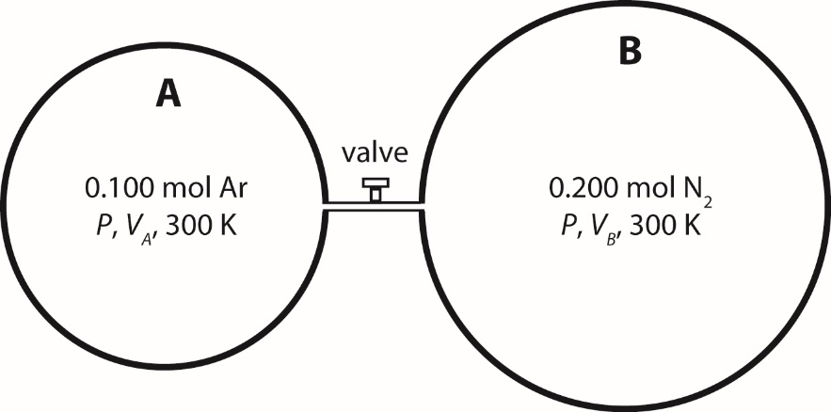

0,200 mol N2  
*p*, *VB,* 300 K

0,100 mol Ar  
*p*, *VA,* 300 K

Na het langzaam openen van het ventiel bereikt het systeem een evenwicht. Neem aan dat de twee gassen een ideaal gasmengsel vormen. Bereken de verandering in gibbs vrije energie (Δ*G*) bij 300 K.

***Berekening:***

Δ*G* = Δ*H* – *T*Δ*S*

Bij constante temperatuur is Δ*H* = 0, terwijl .

Voor een reversibel proces geldt:  dus 

Omdat de temperatuur en druk in compartiment A gelijk zijn aan die in compartiment B en het aantal mol in compartiment B twee keer zo groot is als in compartiment A, is het volume van compartiment B twee keer zo groot als het volume van compartiment A.

Voor het gas in compartiment A geldt:  en voor het

gas in compartiment B: .

De totale entropieverandering is dus: .

Zodat Δ*G* = 0 ‑ *T*Δ*S =* ‑ 300×1,59 = ‑ 477 J.

*ΔG =* ‑ 477 J

|  |  |  |  |  |  |
| --- | --- | --- | --- | --- | --- |
| **Opgave 4**  **Opgave 4**  **5% van het totaal** | **A** | | | | **Totaal** |
| A1 | A2 | A3 | A4 |
| Totaal | 4 | 1 | 5 | 6 | 16 |
| Score |  |  |  |  |  |

**Opgave 4: Elektrochemie**

**Onderdeel A. Galvanische cel**

Het experiment wordt uitgevoerd bij 30,00 ºC. De elektrochemische cel bestaat uit een waterstofhalfcel [Pt(*s*)│H2(*g*)│H+(*aq*)] die een platina-elektrode bevat, gedompeld in een bufferoplossing waarlangs waterstofgas stroomt. Deze waterstofhalfcel is verbonden met een halfcel van een metaal (**M**) dat geplaatst is in een oplossing die **M**2+(*aq*) ionen bevat met een onbekende concentratie. De halfcellen zijn met elkaar verbonden door middel van een zoutbrug; zie figuur 1.

Opmerking: tabel 1 bevat een overzicht van standaardreductiepotentialen

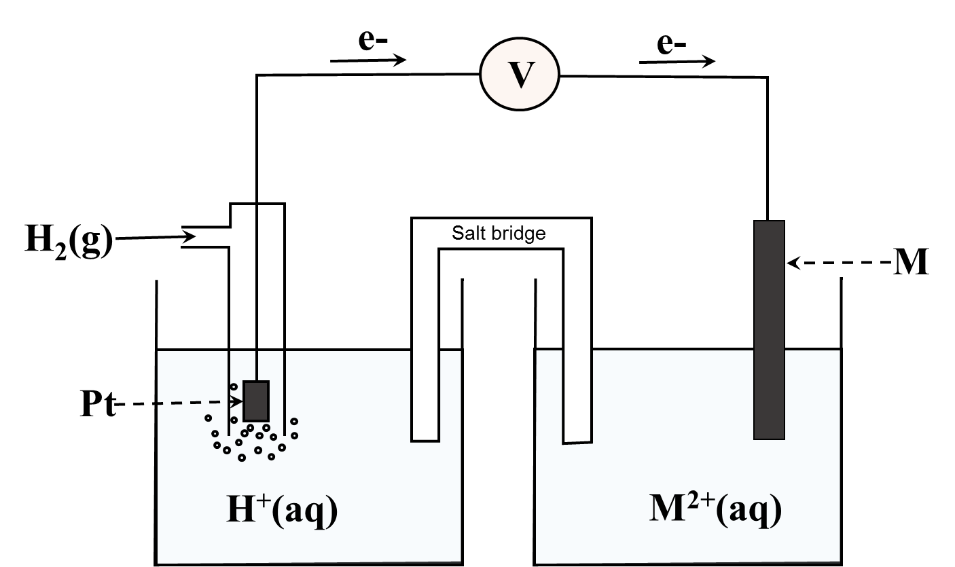

zoutbrug

Figuur 1 de galvanische cel

Tabel 1. Standaardreductie potentialen (temperatuurgebied 298-308 K)

|  |  |  |  |
| --- | --- | --- | --- |
| **Halfreactie** | | | ***E*๐ (V)** |
| Ba2+(*aq*) + 2e‑ |  | Ba(*s*) | ‑2,912 |
| Sr2+(*aq*) + 2e‑ |  | Sr(*s*) | ‑2,899 |
| Ca2+(*aq*) + 2e‑ |  | Ca(*s*) | ‑2,868 |
| Er2+(*aq*) + 2e‑ |  | Er(*s*) | ‑2,000 |
| Ti2+(*aq*) + 2e‑ |  | Ti(*s*) | ‑1,630 |
| Mn2+(*aq*) + 2e‑ |  | Mn(*s*) | ‑1,185 |
| V2+(*aq*) + 2e‑ |  | V(*s*) | ‑1,175 |
| Cr2+(*aq*) + 2e‑ |  | Cr(*s*) | ‑0,913 |
| Fe2+(*aq*) + 2e‑ |  | Fe(*s*) | ‑0,447 |
| Cd2+(*aq*) + 2e‑ |  | Cd(*s*) | ‑0,403 |
| Co2+(*aq*) + 2e‑ |  | Co(*s*) | ‑0,280 |
| Ni2+(*aq*) + 2e‑ |  | Ni(*s*) | ‑0,257 |
| Sn2+(*aq*) + 2e‑ |  | Sn(*s*) | ‑0,138 |
| Pb2+(*aq*) + 2e‑ |  | Pb(*s*) | ‑0,126 |
| 2H+(*aq*) + 2e‑ |  | H2(*g*) | 0,000 |
| Sn4+(*aq*) + 2e‑ |  | Sn2+(*aq*) | +0,151 |
| Cu2+(*aq*) + e‑ |  | Cu+(*aq*) | +0,153 |
| Ge2+(*aq*) +2e‑ |  | Ge(*s*) | +0,240 |
| VO2+(*aq*) + 2H+(*aq*) +e‑ |  | V3+(*aq*) + H2O(*l*) | +0,337 |
| Cu2+(*aq*) + 2e‑ |  | Cu(*s*) | +0,340 |
| Tc2+(*aq*) + 2e‑ |  | Tc(*s*) | +0,400 |
| Ru2+(*aq*) + 2e‑ |  | Ru(*s*) | +0,455 |
| I2(*s*) + 2e‑ |  | 2I‑ (*aq*) | +0,535 |
| UO22+(*aq*) + 4H+(*aq*)+ 2e‑ |  | U4+(*aq*) + 2H2O(*l*) | +0,612 |
| PtCl42‑(*aq*) + 2e‑ |  | Pt(*s*) + 4Cl‑ (*aq*) | +0,755 |
| Fe3+(*aq*) + e‑ |  | Fe2+(*aq*) | +0,770 |
| Hg22+(*aq*) + 2e‑ |  | 2Hg(*l*) | +0,797 |
| Hg2+(*aq*) + 2e‑ |  | Hg(*l*) | +0,851 |
| 2Hg2+(*aq*) + 2e‑ |  | Hg22+(*aq*) | +0,920 |
| Pt2+(*aq*) + 2e‑ |  | Pt(*s*) | +1,180 |
| MnO2(*s*) + 4H+(*aq*) + 2e‑ |  | Mn2+(*aq*) + 2H2O(*l*) | +1,224 |
| Cr2O72‑(*aq*)+ 14H+(*aq*) + 6e‑ |  | 2Cr3+ (*aq*) + 7H2O (*l*) | +1,360 |
| Co3+(*aq*) + e‑ |  | Co2+(*aq*) | +1,920 |
| S2O82‑ (*aq*) + 2e‑ |  | 2SO42‑(*aq*) | +2,010 |

**4-A1**) Wanneer het reactiequotiënt (*Q*) van de gehele galvanische cel gelijk is aan 2,1810‑4 bij 30,00 ๐C, is het potentiaalverschil +0,450 V. Bereken de waarde van de standaardreductiepotentiaal (*E*๐) van het metaal **M** en identificeer het metaal “**M**”.

Opmerking:

***Berekening:***

Volgens de wet van Nernst geldt: 

De halfreacties zijn: H2 → 2 H+ + 2 e‑ en M2+ + 2 e‑ → M, dus *n =* 2

dus 

dus 

dus 

De standaardreductiepotentiaal van **M** is 0,340 V

(antwoord in 3 cijfers achter de komma)

Dus het metaal “**M**” is Cu

**4-A2**) Geef de vergelijking van de spontane redoxreactie waarop de werking van de cel berust.

H2(g) + Cu2+(aq) → 2 H+(aq) + Cu(s)

**4-A3**) De concentratie van **M**2+(*aq*) in de oplossing in de cel (figuur 1) kan door middel van een jodometrische titratie worden bepaald. Van de oplossing met **M**2+(*aq*) wordt 25,00 cm3 in een erlenmeyer overgebracht. Daaraan wordt een overmaat KI toegevoegd. Voor de titratie is 25,05 cm3 van een 0,800 M natriumthiosulfaatoplossing nodig om het equivalentiepunt te bereiken. Geef de vergelijkingen van alle redoxreacties die in deze bepaling optreden en bereken de concentratie van **M**2+(*aq*) in de oplossing.

***Berekening:***

De reactievergelijkingen zijn:

toevoegen van KI: 2 Cu2+(aq) 4 I‑(aq) → 2 Cu2+(aq) + I2(aq)

titratie: I2(aq) + 2 S2O32‑(aq) → 2 I‑(aq) + S4O62‑(aq)

Bij de titratie is 25,05×0,800 mmol S2O32‑ gebruikt. Dit heeft gereageerd met  mmol I2

In de eerste reactie heeft dus gereageerd  mmol Cu2+ en dit zat  
in 25,00 cm3, dus  mmolcm‑3 of moldm‑3.

De concentratie van **M***2+*(*aq*) is 0,802 mol dm‑3

(antwoord in 3 cijfers achter de komma)

Als je geen antwoord hebt gekregen, kun je voor verdere berekeningen 0,950 mol dm‑3 voor de concentratie van **M***2+* gebruiken.

**4-A4**) Wanneer in de cel van figuur 1 de druk van het waterstofgas 0,360 bar is en de platina-elektrode is ondergedompeld in 500 cm3 van een bufferoplossing die 0,050 mol melkzuur (C3H6O3) en 0,025 mol natriumlactaat (C3H5O3Na) bevat, wordt een potentiaalverschil van +0,534 V gemeten. Bereken de pH van de bufferoplossing en de zuurconstante (*K*z) van melkzuur bij 30,00 ๐C.

***Berekening van de pH van de bufferoplossing:***

Volgens de wet van Nernst geldt: 

dus 

of: 

dus [H+] = *e*‑8,05 = 3,19·10‑4 en pH = ‑ log3,19·10‑4 = 3,50

De pH van de bufferoplossing is 3,50

Wanneer je geen antwoord hebt, gebruik dan 3,46 voor de pH van de bufferoplossing voor de volgende berekening.

***Berekening van de zuurconstante (K*z) *van melkzuur:***



De zuurconstante van melkzuur is 1,6·10‑4

|  |  |  |  |  |  |  |  |
| --- | --- | --- | --- | --- | --- | --- | --- |
| **Opgave 5**  **Opgave 5**  **5% van het totaal** | **A** | | **B** | **C** | | **D** | **Totaal** |
| A1 | A2 | C1 | C2 |  |
| Totaal | 1 | 1 | 3 | 1 | 2 | 2 | 10 |
| Score |  |  |  |  |  |  |  |

**Opgave 5: Fosfaat en silicaat in de bodem**

De distributie en mobiliteit van fosfor in de bodem wordt meestal bestudeerd met behulp van een aantal opeenvolgende extracties. De opeenvolgende extracties van de bodemgrond worden uitgevoerd met zure of basische reagentia om het fosfaat te extraheren. Het grondmonster werd als volgt geëxtraheerd en geanalyseerd:

**Onderdeel A. Bepaling van de totale hoeveelheid fosfaat (PO43**‑**) en silicaat (SiO44**‑**)**

Van een grondmonster wordt 5,00 gram behandeld met een oplosmiddel zodat alle fosfor en silicium in oplossing gaan. Uiteindelijk wordt 50,0 cm3 oplossing verkregen. Deze oplossing wordt geanalyseerd, waarbij bleek dat de oplossing 5,16 mg dm‑3 fosfor bevat en 5,35 mg dm‑3 silicium.

**5-A1**) Bereken de hoeveelheid fosfaat (PO43‑) in mg per 1,00 g grondmonster.

***Berekening:***

 mg PO43‑ per dm3; dat is  mg PO43‑ per 50,0 cm3

5,00 g was opgelost, dus  mg PO43‑ per g grondmonster

1 g grondmonster bevat aan PO43‑: 0,158 mg

(antwoord in 3 cijfers achter de komma)

**5-A2**) Bereken de hoeveelheid silicaat (SiO44‑) in mg per 1,00 g grondmonster.

***Berekening:***

 mg SiO44‑ per dm3; dat is  mg SiO44‑ per 50,0 cm3

5,00 g was opgelost, dus  mg SiO44‑ per g grondmonster

1 g grondmonster bevat aan SiO44‑: 0,175 mg

(antwoord in 3 cijfers achter de komma)

**Onderdeel B. Bepaling van de hoeveelheid PO43‑ in het zure extract**

De hoeveelheid fosfaat kan bepaald worden met behulp van de molybdeenblauw methode waarbij één mol fosfaat omgezet wordt in één mol molybdeenblauw. Deze methode kan gebruikt worden om het fosfaatgehalte in het zure extract te bepalen. De extinctie (Eng: absorbance, *A*) en de transmissie (*T*) worden gemeten bij 800 nm. De molaire extinctiecoëfficiënt van molybdeenblauw is 6720 dm3 mol‑1 cm‑1. Alle metingen worden uitgevoerd met een 1,00 cm cuvet.

De transmissie en extinctie kunnen berekend worden met de onderstaande vergelijkingen:

*T* = *I* / *I*o

*A* = log (*I*o / *I*)

waarin *I* de intensiteit van het doorgelaten licht is en *I*o de intensiteit van het ingaande licht is.

**5-B1**) Wanneer een monster met hoge fosfaatconcentratie wordt geanalyseerd, wordt een referentieoplossing (blanco) met 7,5 10‑5 mol dm‑3 molybdeenblauw gebruikt om de extinctie op nul te stellen (zero absorbance). De transmissie van het monster wordt gemeten en is 0,55. Bereken de fosfaatconcentratie (in mol dm-3) in de monsteroplossing.

***Berekening***

Er geldt: *A*monsteroplossing = *A*gemeten + *A*referentieoplossing = *εbc*monsteroplossing



*A*referentieoplossing = *εbc*referentieoplossing = 6720×1,00×7,5 10‑5 = 0,504

Dus  mol dm-3

concentratie fosfaat in de monsteroplossing = 1,14mol dm‑3

**Onderdeel C. Bepaling van PO43**‑ **en SiO44**‑ **in het basische extract**

Zowel fosfaat als silicaat kunnen in een basische oplossing reageren met molybdaat, waarbij het gele molybdofosfaat en molybdatosilicaat worden gevormd. Verdere reductie met ascorbinezuur levert intens gekleurde molybdeenblauw complexen op. Beide complexen hebben maximale absorptie bij 800 nm. Toevoeging van tartaarzuur voorkomt beïnvloeding van silicaat op de fosfaatbepaling.

Twee series standaard fosfaatmonsters worden gemeten. Een serie is behandeld met tartaarzuur en de andere serie is niet met tartaarzuur behandeld. De serie met de standaard silicaatmonsters is niet met tartaarzuur behandeld. De lineaire ijklijnen die hieruit afgeleid werden, staan hieronder:

|  |  |
| --- | --- |
| Omstandigheden | lineaire vergelijking |
| fosfaat met en zonder tartaarzuur | *y* = 6720*x*1 |
| silicaat zonder tartaarzuur | *y* = 868*x*2 |

*y* is de extinctie bij 800 nm,

*x*1 is de concentratie van fosfaat in mol dm‑3,

*x*2 is de concentratie van silicaat in mol dm‑3

De extincties bij 800 nm van de basische extracten, met en zonder behandeling met tartaarzuur, zijn respectievelijk 0,267 en 0,510.

**5-C1**) Bereken de fosfaatconcentratie in het basische bodemextract in mol dm‑3 en bereken de daarmee overeenkomende fosforconcentratie in mg dm‑3.

***Berekening***

 mol dm‑3

concentratie van PO43‑ = 3,97·10‑5 mol dm‑3

concentratie P = 3,97·10‑5×30,97×103 = 1,23 mg dm‑3

concentratie van P = 1,23 mg dm‑3

(geef het antwoord met 2 cijfers achter de komma)

**5-C2**) Bereken de silicaatconcentratie van het grondmonster in het basische extract in mol dm‑3 en bereken de overeenkomstige siliciumconcentratie in mg dm‑3.

***Berekening***

De totale extinctie is *A*totaal = *A*fosfaat + *A*silicaat, dus *A*silicaat = 0,510 – 0,267 = 0,243.

Dus  mol dm‑3

concentratie van SiO44‑ = 2,80·10‑4 mol dm‑3

concentratie Si = 2,80·10‑4×28,09×103 = 7,86 mg dm‑3

concentratie van Si = 7,86 mg dm‑3

(geef het antwoord met 2 cijfers achter de komma)

**Onderdeel D. Preconcentratie van ammoniumfosfomolybdaat**

Van een waterige oplossing van ammoniumfosfomolybdaat ((NH4)3PMo12O40) wordt 100 cm3geëxtraheerd met 5,0 cm3 organisch oplosmiddel. Het ammoniumfosfomolybdaat verdeelt zich over de organische en de waterige fase tot een evenwicht is bereikt. De verdelingsconstante (*K*ow) is gedefinieerd als de verhouding van de concentratie van de stof in de organische fase (*c*o) tot de concentratie van de stof in de waterige fase (*c*w). De *K*ow van ammoniumfosfomolybdaat is 5,0. De molaire extinctiecoëfficiënt van ammoniumfosfomolybdaat in de organische fase is 5000 dm3 mol‑1 cm‑1.

**5-D**) De extinctie in de organische fase is 0,200. Bereken de totale massa van fosfor (in mg) in de oorspronkelijke waterige oplossing. De optische weglengte van de cuvet is 1,00 cm.

***Berekening***

De concentratie in de organische fase is:  mol dm‑3.

Dus de hoeveelheid ammoniumfosfomolybdaat in de organische fase is   
5,0×4,00·10‑5 = 2,00·10‑4 mmol.

Uit  volgt voor de concentratie in de waterige fase  mol dm‑3.

Dus de hoeveelheid ammoniumfosfomolybdaat in de waterige fase is   
100×8,0·10‑6 = 8,0·10‑4 mmol.

De totale hoeveelheid ammoniumfosformolybdaat was dus (2,00·10‑4 + 8,0·10‑4) mmol.

En de hoeveelheid P was (2,00·10‑4 + 8,0·10‑4)×30,97 = 0,031 mg,

de totale hoeveelheid P in de oorspronkelijke waterige oplossing = 0,031 mg

|  |  |  |  |  |  |  |  |  |  |
| --- | --- | --- | --- | --- | --- | --- | --- | --- | --- |
| **Opgave 6**  **6% van het totaal** | **Opgave 6** | **A** | | **B** | | | **C** | | **Totaal** |
|  | **A1** | **A2** | **B1** | **B2** | **B3** | **C1** | **C2** |
|  | Totaal | 3 | 8 | 4 | 3,5 | 5 | 2 | 4 | **29,5** |
|  | Score |  |  |  |  |  |  |  |  |

**Opgave 6: IJzer**

IJzer (Fe) is het vierde meest voorkomende element in de aardkorst en wordt al meer dan 5000 jaar gebruikt.

**Onderdeel A.**

Zuiver ijzer wordt gemakkelijk geoxideerd wat zijn gebruik beperkt. Element **X** is een element dat wordt gebruikt om in legeringen de oxidatie van ijzer tegen te gaan.

**6-A1**) Hieronder staat informatie over het element **X**:

(1) Bij de eerste ionisatie wordt een elektron met quantumgetallen *n*1= 4 – *l*1 verwijderd.

(2) Bij de tweede ionisatie wordt een elektron met quantumgetallen *n*2= 5 – *l*2 verwijderd.

(3) De atoommassa van **X** is lager dan die van Fe.

Welk element is **X**?

**(Geef het symbool van element X.)**

**X** is Cr (indien Cu als antwoord is gegeven: 1 punt)

**6-A2**) Fe en **X** hebben beide een kubisch ruimtelijk gecentreerde kristalstructuur (bcc, *body centered cubic*). Als je aanneemt dat Fe atomen massieve bollen zijn, bedraagt het volume dat door de Fe atomen in de eenheidscel wordt ingenomen 1,59·10‑23 cm3. Het volume van de eenheidscel van **X** is 0,0252 nm3. Een ‘volledig uitwisselbare vaste oplossing’ (een vaste stof waarin alle atomen elkaars plaats kunnen innemen) wordt meestal gevormd wanneer  kleiner dan of gelijk is aan 15. *R*X en *R*Fe stellen de atoomstralen van respectievelijk **X** en Fe voor.

Kunnen **X** en Fe een volledig vervangbare vaste oplossing vormen? Noteer je berekening. **Er worden geen punten gegeven wanneer de berekening ontbreekt.**Het volume van een bol is .

**Antwoord** (Vink (✓) de juiste box aan.)

****□ Ja (Δ*R* ≤ 15) □ Nee (Δ*R* > 15)

***Berekening***

**Voor Fe:**

Er zitten 2 Fe atomen in een *bcc* eenheidscel; het volume van deze twee atomen is dus  cm3, dus de straal van een Fe atoom is:  cm of 1,24·10‑8×107 = 0,124 nm

**Voor X:**

De ribbe van de eenheidscel is  nm.

Langs de lichaamsdiagonaal raken de atomen elkaar, de lengte van de lichaamsdiagonaal is dus 4×*R*X.

Volgens de stelling van Pythagoras geldt   
(ribbe)2 + (vlakdiagonaal)2 = (lichaamsdiagonaal)2, dus  dus  nm

**Voor Δ*R*:**

 en dat is kleiner dan 15.

*R*Fe = 0,124 nm *R*X = 0,127.nm

Δ*R* = 2,42 (eigenlijk 2 gezien de significantie van het verschil)

**Onderdeel B.**

In water dat in de natuur voorkomt, is ijzer aanwezig in de vorm van Fe(HCO3)2. Deze verbinding ioniseert in Fe2+ en HCO3‑. Om het ijzer uit het water te verwijderen, wordt Fe(HCO3)2 geoxideerd tot het onoplosbare complex Fe(OH)3. Deze verbinding kan na filtratie uit het water worden verwijderd.

**6-B1**) Fe2+ kan door KMnO4 in een basische oplossing worden geoxideerd onder vorming van neerslagen van Fe(OH)3 en MnO2. Geef de vergelijking in ionen van deze reactie in basisch milieu.

3 Fe2+ + MnO4‑ + 5 OH‑ + 2 H2O → 3 Fe(OH)3 + MnO2

Onder deze omstandigheden worden de HCO3‑ ionen omgezet tot CO32‑ ionen. Geef de vergelijking in ionen van deze reactie in een basische oplossing.

HCO3‑ + OH‑ → CO32‑ + H2O

**6-B2**)De covalente verbinding **A**, die meer dan twee atomen per molecuul bevat, is een mogelijke oxiderende stof. Deze verbinding kan worden bereid door de reactie tussen een halogeen (**Q**2) en Na**Q**O2.

1 **Q**2 + *x* Na**Q**O2 → *y* **A** + *z* Na**Q** waarbij *x*+*y*+*z* ≤ 7

*x*, *y* en *z* zijn de coëfficiënten in de reactievergelijking. Van alle binaire verbindingen tussen waterstof en een halogeen heeft H**Q** het laagste kookpunt.

Identificeer **Q.** (**Geef het symbool van element Q.)**

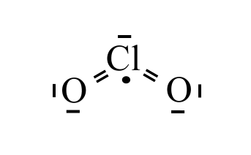Het molecuul **A** heeft een ongepaard elektron. Teken de lewisstructuur van **A** waarin de formele lading van alle atomen gelijk aan 0 is.

**Q** = Cl (HCl heeft van de waterstofhalogeniden het laagste kookpunt)

De reactievergelijking is dus Cl2 + 2 NaClO2 → 2 ClO2 + 2 NaCl

**A** is dus ClO2

lewisstructuur van **A**:

Wat is de ruimtelijke structuur van **A**? Vink (✓) de juiste box aan.

□ lineair □ gebogen □ cyclisch □ tetraëder □ trigonaal vlak

□ anders



**6-B3**)Verbinding **D** is een instabiele oxiderende stof die gebruikt kan worden om Fe(HCO3)2 uit water te verwijderen. De verbinding bestaat uit de elementen **G**, **Z** en waterstof. Het oxidatiegetal van **Z** in de verbinding is +1. In een molecuul van verbinding **D** is het waterstofatoom gebonden aan een atoom van het element met de hoogste elektronegativiteit.

Hieronder vind je informatie over de elementen **G** en **Z**:

1. **G** komt onder normale omstandigheden voor als een twee-atomig molecuul **G**2.
2. De kern van een atoom **Z** heeft één proton minder dan de kern van een atoom **E**. Element **E** komt onder standaardomstandigheden voor als een gas. **Z**2 komt voor als een vluchtige vaste stof.
3. Een molecuul van de verbinding **EG**3 heeft een piramidale structuur.

Identificeer de elementen **G** en **Z**. (**Geef het symbool van beide elementen.)**

Teken de lewisstructuur van verbinding **D**. Houd rekening met de ruimtelijke structuur.

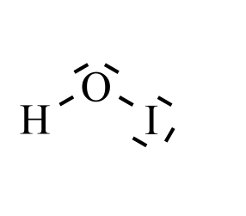

**G** = O **Z** = I

Lewisstructuur van verbinding **D**:

**Onderdeel C.**

59Fe is een radiofarmaceutische isotoop die wordt gebruikt bij de studie van het ijzermetabolisme in de milt. De isotoop vervalt op de volgende manier naar 59Co:

 →  + **a** + **b** (1)

**6-C1**) Wat zijn **a** en **b** in vergelijking (1)? Vink (✓) de juiste box aan.

|  |  |  |  |  |  |
| --- | --- | --- | --- | --- | --- |
| proton | neutron | betadeeltje | positron | alfadeeltje | gammadeeltje |
|  |  |  |  |  |  |

**6-C2**) Beschouw reactie (1). Na 178 dagen van radioactief verval is de verhouding tussen het aantal mol 59Co en het aantal mol 59Fe gelijk aan 15:1. Het aantal dagen van 178 is *n* keer de halveringstijd (t1/2) van 59Fe; *n*is een geheel getal. Wat is de halveringstijd van 59Fe uitgedrukt in dagen? Geef je berekening.

***Berekening:***

59Fe 59Co 59Co : 59Fe

Begin *N*0 0

Omgezet/gevormd  

Na 1 halveringstijd:   1 : 1

Omgezet/gevormd  

Na 2 halveringstijden:   3 : 1

Omgezet/gevormd  

Na 3 halveringstijden:   7 : 1

Omgezet/gevormd  

Na 3 halveringstijden:   7 : 1

Omgezet/gevormd  

Na 4 halveringstijden:   15 : 1

Na 4 halveringstijden is de verhouding 59Co : 59Fe dus 15 : 1. Dus 4 halveringstijden zijn 178 dagen; een halveringstijd is  dagen.

Of met behulp van  en :

Op *t =* 0 is de hoeveelheid 59Fe *N*0 en is de hoeveelheid 59Co 0.  
Op *t* = 178 d, is de hoeveelheid 59Fe *N*t en de hoeveelheid 59Co dus (*N*0 – *N*t).

Uit  volgt , dus  d‑1 en  d.

Halveringstijd van 59Fe = 44,5 dagen (antwoord in 1 cijfer achter de komma)

|  |  |  |  |  |  |  |
| --- | --- | --- | --- | --- | --- | --- |
| **Opgave 7** | **A** | | | | | **Totaal** |
|  | **A1** | **A2** | **A3** | **A4** | **A5** |  |
| Totaal | 4,5 | 1,5 | 6 | 6 | 2 | 20 |
| Score |  |  |  |  |  |  |

**Opgave 7**

**6% van het totaal**

**Opgave 7: Chemische structuurpuzzels**

Titaancomplexen zijn onderzocht op hun antitumor activiteit. Een groot aantal factoren, zoals isomerie en molecuulgrootte, hebben een effect op de bruikbaarheid van de complexen. Deze opgave behandelt de synthese en eigenschappen van enkele titaancomplexen.

**7-A1**) De stoffen 2-*tert*-butylfenol, methanal en *N*,*N*’-dimethylethyleen-1,2-diamine reageren in zuur milieu bij 75 °C in de molverhouding 2 : 2 : 1 volgens onderstaande reactievergelijking. Het blijkt dat er drie verschillende stoffen ontstaan met molecuulformule C26H40N2O2. Teken de structuurformules van deze drie producten.



C26H40N2O2

|  |
| --- |
| **Product 1:** |
| **Product 2:** |
| **Product 3:** |

**7-A2)** Als men de reactie van vraag **7-A1)** uitvoert met 2,4-di-*tert*-butylfenol in plaats van 2‑*tert*‑butylfenol ontstaat slechts één product **X.** Teken de structuurformule van **X.**

|  |
| --- |
|  |

Een reactie tussen **X** van vraag **7-A2)** en Ti(OiPr)4 [iPr = isopropyl] in diëthylether onder een inerte atmosfeer bij kamertemperatuur resulteert in een geel kristallijn vast Ti complex **Y**, met zes coördinatieplaatsen, en isopropanol.



(reactievergelijking 1)

Uit de UV-Vis spectra van **X,** Ti(OiPr)4 en **Y** kan worden afgeleid dat alleen **Y** een absorptieheeft bij 370 nm. De volgende extinctiedata bij een golflengte van 370 nm zijn verkregen in een experiment waarin het volume van een oplossing van **X** en het volume van een oplossing van Ti(OiPr)4, beide met een concentratie van 0,50 mol dm‑3, en benzeen als oplosmiddel zijn gevarieerd:

|  |  |  |  |
| --- | --- | --- | --- |
| **Volume van X**  **(cm3)** | **Volume van Ti(OiPr)4**  **(cm3)** | **Volume van benzeen**  **(cm3)** | **Extinctie** |
| 0 | 1,20 | 1,80 | 0,05 |
| 0,20 | 1,00 | 1,80 | 0,25 |
| 0,30 | 0,90 | 1,80 | 0,38 |
| 0,50 | 0,70 | 1,80 | 0,59 |
| 0,78 | 0,42 | 1,80 | 0,48 |
| 0,90 | 0,30 | 1,80 | 0,38 |
| 1,10 | 0,10 | 1,80 | 0,17 |
| 1,20 | 0 | 1,80 | 0,02 |

**7-A3)** Vul de juiste waardes in onderstaande tabel in.

|  |  |
| --- | --- |
|  | Extinctie |
| 0 | 0,05 |
| 0,17 | 0,25 |
| 0,25 | 0,38 |
| 0,42 | 0,59 |
| 0,65 | 0,48 |
| 0,75 | 0,38 |
| 0,92 | 0,17 |
| 1,00 | 0,02 |

(2 cijfers achter de komma)

Teken hieronder een grafiek waarin de extinctie is uitgezet tegen 

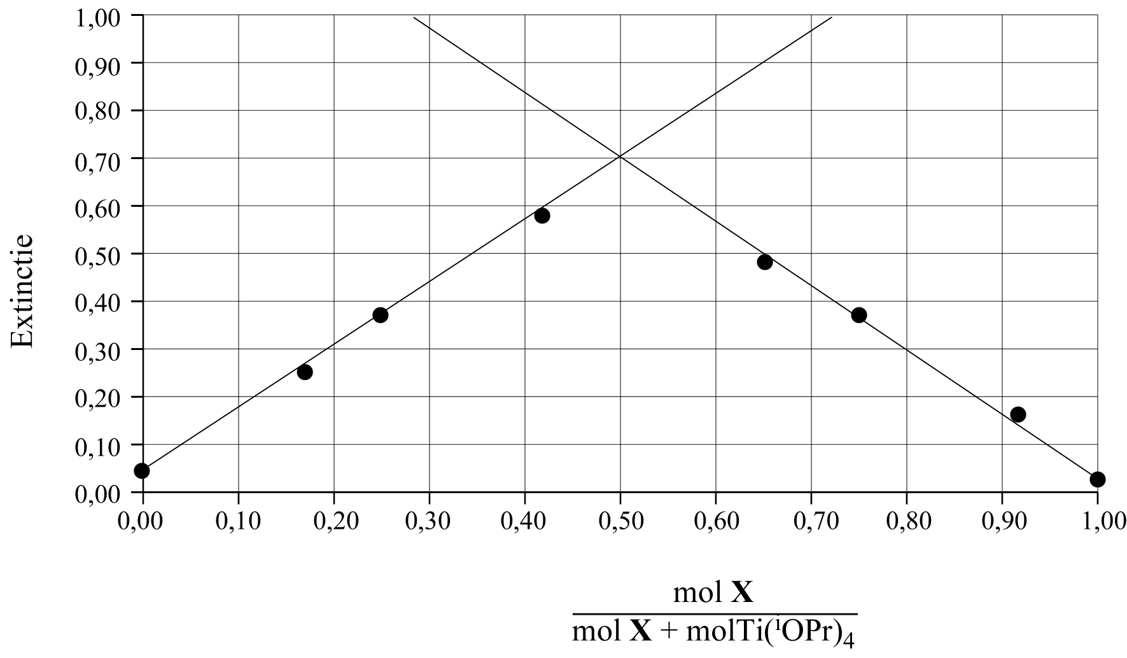

De waarde van  bepaalt de maximale hoeveelheid van product **Y** en dus ook de stoichiometrie van **X** in de formule van **Y**. Bepaal de molverhouding Ti : **X** in complex **Y** die volgt uit de getekende grafiek.

|  |
| --- |
| De molverhouding Ti : **X** in complex **Y** is 1 : 1  (Dit volgt uit het feit dat bij de molfractie = 0,5 de grafiek een maximum vertoont.) |

**7-A4)** Het Ti complex **Y** heeft zes coördinatieplaatsen. Het IR spectrum van **Y** laat geen breed absorptiesignaal zien in het gebied 3200–3600 cm‑1. Er zijn drie diastereomeren **Y**.Teken de structuren van alle drie diastereomeren. Je hoeft de stereochemie van de N atomen niet aan te geven.

Opmerking: Je hoeft niet de complete structuur van het ligand te tekenen. Je moet in ieder geval de donoratomen tekenen die gebonden zijn aan de titaanatomen. De ligandstructuur tussen de donoratomen mag als in onderstaand voorbeeld worden weergegeven:



Bijvoorbeeld: kan als volgt worden getekend:

\*\*Gebruik het volgende symbool voor ligand **X** (hierin zijn **A** en **Z** de donoratomen) als je geen antwoord hebt op vraag **7-A2)**:



|  |
| --- |
| **Diastereomeer 1:** |
| **Diastereomeer 2:** |
| **Diastereomeer 3:** |

**7-A5)** De reactie zoals weergegeven in **reactievergelijking 1** resulteert, onder bepaalde condities, in de vorming van slechts één diastereomeer van **Y**. Het 1H NMR spectrum van **Y** in CDCl3 vertoont vier singlets bij δ = 1,25; 1,30; 1,66 en 1,72 ppm afkomstig van de *tert‑*butylgroepen. Bovendien is gegeven dat de structuur van **Y** gefixeerd is, dat wil zeggen dat er geen intramoleculaire verschuivingen zijn opgetreden. Teken de structuurformule van **Y**.

Je hoeft niet de complete structuur van het ligand te tekenen. Je moet de donoratomen tekenen die betrokken zijn bij de coördinatie en je moet de ligandstructuur tussen de donoratomen tekenen zoals in vraag **7-A4).**

|  |
| --- |
|  |

|  |  |  |  |  |  |  |
| --- | --- | --- | --- | --- | --- | --- |
| **Opgave 8** | **A** | | | | | **Totaal** |
| **(5%)** | **A1** | **A2** | **A3** | **A4** | **A5** |  |
| Totaal | 6 | 5,5 | 3 | 4 | 1,5 | 20 |
| Score |  |  |  |  |  |  |

**Opgave 8**

**5% van het totaal**

**Opgave 8: Het oppervlak van silica**

Silica komt in verschillende vormen voor zoals amorf en kristallijn. Silica kan worden gesynthetiseerd via een sol-gel proces door gebruik te maken van silicium alkoxiden zoals tetramethoxysilaan (TMOS) en tetraethoxysilaan (TEOS). Hieronder wordt de synthese weergegeven:

a. Hydrolyse



R = CH3 of C2H5

b. Watercondensatie



c. Alcoholcondensatie



In bulksilica zijn alle siliciumatomen tetraëdrisch gebonden aan vier zuurstofatomen wat resulteert in een driedimensionaal vast netwerk. De omringing van silicium in silica is als volgt:



**8-A1)** Drie andere manieren waarin een siliciumatoom omringd is (vergelijkbaar met het bovenstaande voorbeeld) worden over het algemeen waargenomen aan het **oppervlak** van silica.

**Teken** de drie omringingen van silicium in onderstaande antwoordboxen.

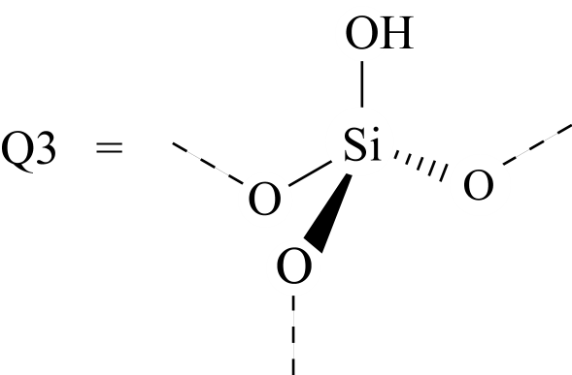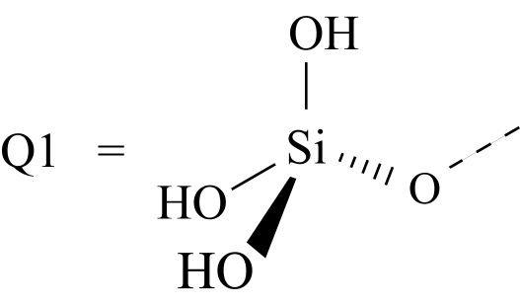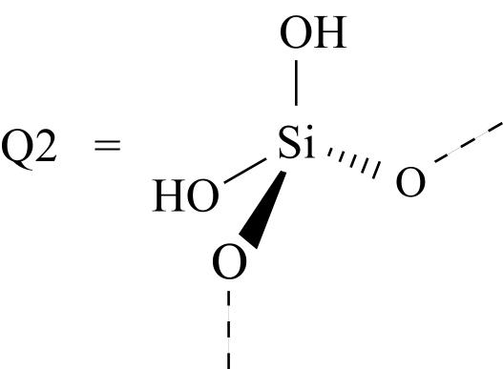

Silica kan worden gebruikt als een efficiënt adsorptiemiddel voor metaalionen in water. De structuur van het metaal-silica complex is als volgt:

|  |  |  |
| --- | --- | --- |
|  | x  y  z |  |
| **I** |  | **II** |

**8-A2)** Nadat Cu2+ geadsorbeerd is, verandert de kleur van silica van wit naar lichtblauw. Het zichtbaar spectrum vertoont een brede absorptieband met een piek bij *λ*max = 550 nm. Wanneer Cu2+ bindt met silica, neemt het de structuur aan vergelijkbaar met structuur **II**.

Teken het opgesplitste energiediagram van de *d*-orbitalen van het Cu2+ ion. Benoem alle *d*‑orbitalen in het complex. **Geef** de elektronenovergang(en) voor de absorptie in het zichtbare gebied.

Cu2+: 1*s*2, 2*s*2, 2*p*6, 3*s*2, 3*p*6, 3*d*9

Cu2+ complex: tetragonale verstoring: tetragonale verlenging of tetragonale compressie

Het opgesplitst energiediagram:

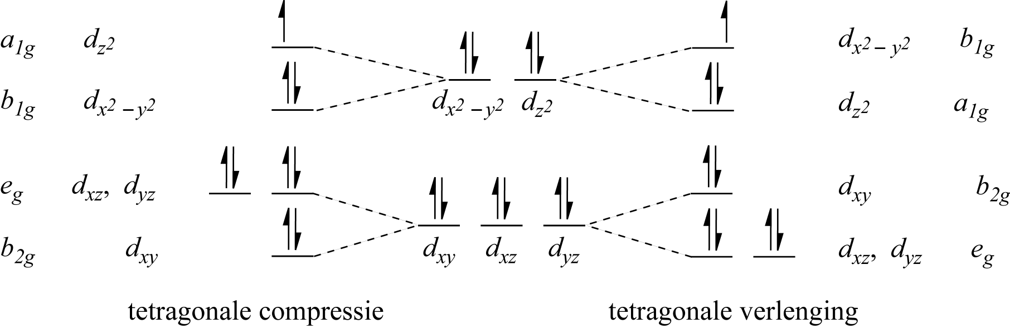

Elektronenovergangen:

Tetragonale compressie: 

Tetragonale verlenging: 

**8-A3)** Wanneer de ionen van de overgangsmetalen uit de eerste rij complexen vormen met silica vergelijkbaar met Cu2+, welk metaalion/metaalionen heeft/hebben een overeenkomstige elektronenovergang of elektronenovergangen als Cu2+? Het metaalion/de metaalionen heeft/hebben een oxidatietoestand van +2 of +3. Houd er rekening mee dat de silanolgroepen (Si-OH) en water zwakke veldliganden zijn.

Cr2+ en Mn3+

Silica bindt met verschillende soorten metaalionen. Om de selectiviteit te verhogen, wordt een wijziging van het silicaoppervlak uitgevoerd door binding met verschillende organische moleculen zoals 3-aminopropyltrimethoxysilaan en 3-mercaptopropyltrimethoxysilaan.



3-aminopropyltrimethoxysilaan



3-mercaptopropyltrimethoxysilaan

**8-A4)** Wanneer een Hg2+ ion alleen aan het zwavelatoom in silica-SH wordt gebonden, wordt het **symmetrische** complex [Hg(silica-SH)2]2+ gevormd.

Teken de structuur van [Hg(silica-SH)2]2+. Benoem en geef de richting van de bindingsassen (x, y, z) aan. (Je mag R-SH gebruiken in plaats van de volledige structuur te tekenen van silica-SH.)

Teken het bijhorend opgesplitste energiediagram van de *d*-orbitalen.

De structuur: Het *d*-orbitaal opgesplitst energiediagram:

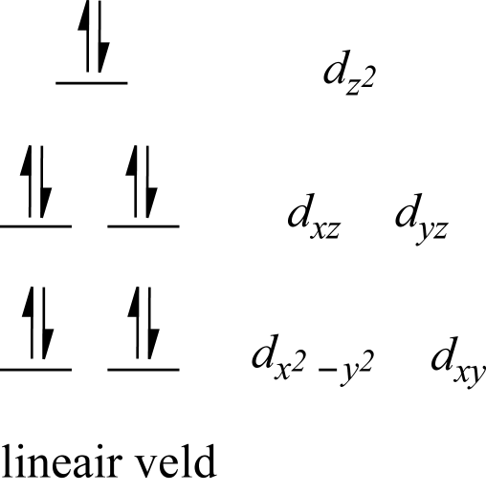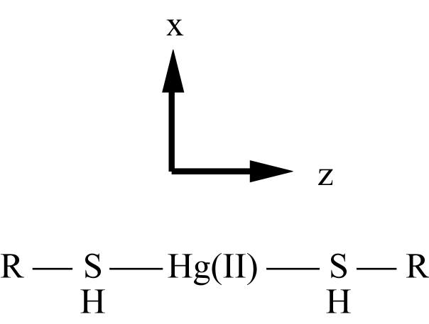

**8-A5)** Vink het juiste vakje aan bij onderstaande beweringen.

a) In [(Hg(silica-SH)x)]2+ is *d*-*d* overgang mogelijk.

🞎 Juist 🞎 Onjuist

Uitleg: Hg2+ is een *d*10 metaalion, waarin een *d – d* overgang niet voorkomt.

b) Voor [(Cu(silica-NH2)x]2+, die een overeenkomstige geometrie bezit, wordt een kleur verwacht die vergelijkbaar is met de kleur van andere koper(II)aminecomplexen.

🞎 Juist 🞎 Onjuist

Uitleg: verscheidene koperaminecomplexen, zoals [Cu(en)(H2O)4]2+, [Cu(en)2(H2O)2]2+ en [Cu(en)3]2+ hebben een diepblauwe kleur. Omdat complexen [Cu(silica-NH2)*x*]2+ vergelijkbare liganden bezitten, mag je een vergelijkbare kleur verwachten.

c) In het absorptiespectrum in het zichtbare gebied van [(Cu(silica-NH2)x]2+ is λmax groter dan in het absorptiespectrum in het zichtbare gebied van [(Cu(silica‑OH)x]2+.

 🞎 Juist 🞎 Onjuist

Uitleg: R-NH2 is een sterker ligand vergeleken met R-OH. Dit resulteert in een grotere energiekloof of een kleinere golflengte voor [(Cu(silica-NH2)x]2+ vergeleken met [(Cu(silica‑OH)x]2+.

|  |  |  |  |  |
| --- | --- | --- | --- | --- |
| **Opgave 9** | **A** | | | **Totaal** |
| A1 | A2 | A3 |
| Totaal | 6 | 6 | 11 | 23 |
| Score |  |  |  |  |

**Opgave 9**

**6% van het totaal**

**Opgave 9: Naar het onbekende**

**9-A1**) Een molecuul van de organische verbinding **A** heeft een asymmetrisch koolstofatoom, bevat slechts drie verschillende soorten atomen. De afgeronde molaire massa van A is 149 g mol‑1.

Uit het 1H NMR spectrum van verbinding **A** volgt, onder andere, dat er drie verschillende aromatische protonen in het molecuul aanwezig zijn. Het 13C NMR spectrum laat vier signalen zien in het gebied van 120-140 ppm.

Verbinding **A** kan worden verkregen door een carbonylverbinding te laten reageren met methylamine gevolgd door een reactie met NaBH3CN. Schrijf alle mogelijke structuurformules op van verbinding **A**. Stereochemie hoef je **niet** aan te geven.

**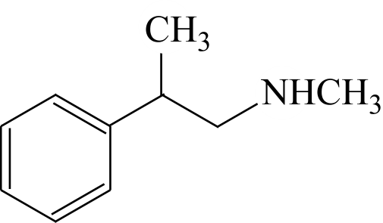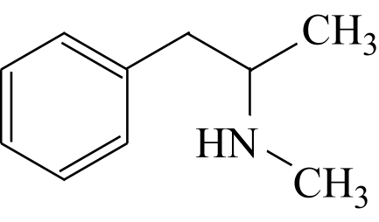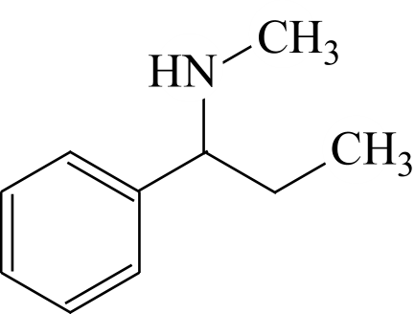**

**9-A2)** Eén van de structuurisomeren/plaatsisomeren van verbinding **A** (structuur **A1**, **A2** of **A3**) kan uit verbinding **B** of de verbindingen **C** en **D** worden gesynthetiseerd zoals hieronder wordt weergegeven. Schrijf, in het juiste vakje, de structuurformule van de verbindingen **B** tot en met **F** en de bedoelde structuurisomeer/plaatsisomeer van verbinding **A**.

**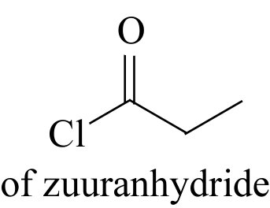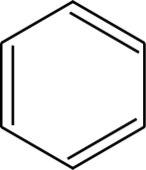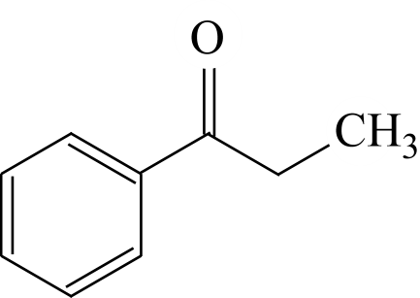**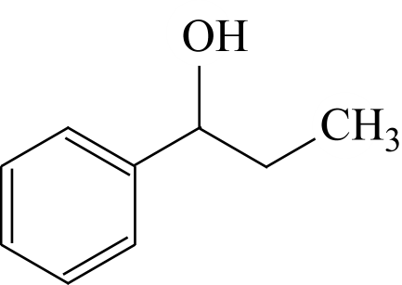**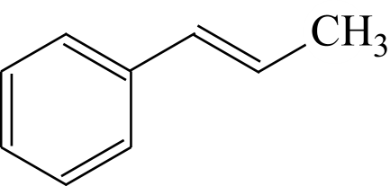**

(*M* = 134 g mol-1)

(*M* = 118 g mol-1)

Komt overeen met een correcte structuur van **A1-A3**

Friedel-  
Crafts  
acylering

pyridiniumchloorchromaat

**9-A3**) Verbinding **A** is de (*R*)-vorm van één van de verbindingen **A1-A3.** Verbinding **A** kan uit de diolen **X** en **Y** worden verkregen zoals hieronder wordt weergegeven. Beide diolen zijn structuurisomeren van elkaar en een molecuul van elk diol bevat één koolstofatoom minder dan een molecuul van verbinding **A**. Schrijf, in het juiste vakje, de structuurformule van verbindingen **G** tot en met **N**, **X,** **Y** en de (*R*)-vorm van verbinding **A**. Je moet de stereo‑isomerie van alle verbindingen weergeven.

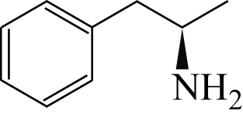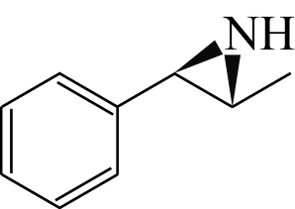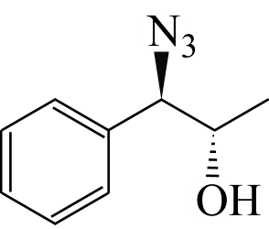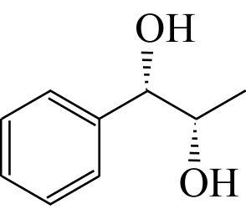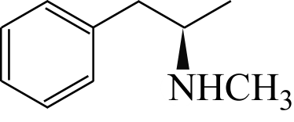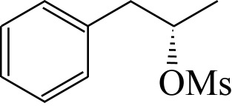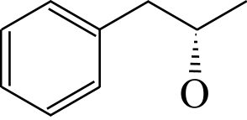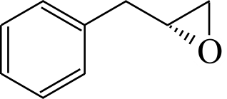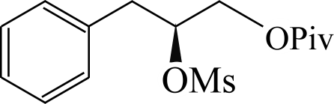**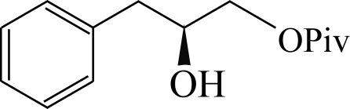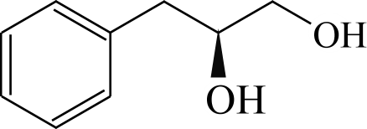**

overmaat CH3NH2, warmte

(*S*)-vorm

2.NaN3   
aceton   
H2O, warmte

(*R*,*R*)-aziridine (cyclisch amine)

(1*S*,2*S*)-diol (*M* = 152 g mol-1)

**Tweede synthese:**

ringopening door hydrogenolyse

(*R*)-vorm van **A1**, **A2** of **A3**

2. LiAlH4 ,daarna opwerken

(*R*)-epoxide (*M* = 134 g mol-1)  
(cyclisch ether)

EtOH, warmte

hydrolyse en cyclisatie

(*S*)-diol (*M* = 152 g mol-1)

**Eerste synthese:**

|  |  |  |  |  |
| --- | --- | --- | --- | --- |
| **Opgave 10** | **A** | **B** | | **Totaal** |
| A1 | B1 | B2 |
| Totaal | 20,5 | 4 | 5,5 | 30 |
| Score |  |  |  |  |

**Opgave 10**

**6% van het totaal**

**Opgave10: Totaalsynthese van alkaloïden**

Alkaloïden vormen een klasse van stikstofbevattende verbindingen in natuurlijke producten. Hun complexe ruimtelijke structuur en potentiële biologische activiteit hebben veel aandacht getrokken. Twee representatieve voorbeelden van alkaloïden, sauristolactaam en pancratistatine, worden in deze opgave besproken.

**Onderdeel A**

Sauristolactaam bezit uitstekende celdodende eigenschappen tegen verschillende kankercellen. De verbinding kan volgens onderstaande syntheseschema worden bereid. (De 1H NMR spectra zijn in CDCl3 opgenomen bij 300 MHz).

**10-A1**) Teken de structuurformule van **A-G** in het juiste vakje op de volgende bladzijde.

dan opwerken

in oplossing

sauristolactaam

C10H10BrNO3

1H-NMR signalen van gehele molecuul:

7,40 (s, 1H); 4,22 (s, 2H)

3,98 (s, 3H); 3,19 (s, 3H)

en een proton uitwisseling met D2O

C12H12Br2O5

1H-NMR signalen van gehele molecuul:

7,74 (s, 1H); 5,19 (s, 2H)

3,93 (s, 3H); 3,91 (s, 3H)

2,36 (s, 3H)

1H-NMR signalen van gehele molecuul:

7,59 (s, 1H); 3,88 (s, 3H)

3,87 (s, 3H); 2,68 (s, 3H)

2,35 (s, 3H)

Naast het aromatisch gebied

1H-NMR signalen in gebied 0-6 ppm:

3,87 (s, 3H); 3,84 (s, 3H)

2,63 (s, 3H); 2,31 (s, 3H)

Sterk IR signaal in het gebied

1725 – 1700 cm-1 en breed IR signaal

tussen 3300 en 2500 cm-1

Sterk IR signaal in het gebied

1750 – 1735 cm-1

kat. H2SO4

MeOH

reflux

C16H16O3

Het product heeft twee aromatische ringen:

een mono-gesubstitueerde ring en een

tetra-gesubstitueerde ring met twee singlet signalen in 1H NMR

in 1H-NMR.

2-methoxy-4-methylfenol

overmaat   
CH3NH2



De structuurformules van **A** tot en met **G**.

|  |  |
| --- | --- |
| **A** | **B** |
| **C** | **D** |
| **E** | **F** |
| **G** |  |

**Onderdeel B**

Pancratistatine A, geïsoleerd uit de inheemse Hawaïaanse plant spinnenlelie, bezit zowel in vitro als in vivo een remmende werking op kankercellen. Bovendien bezit de verbinding een uitstekende antivirale activiteit.



pancrastatine A

Pancratistatine kan succesvol worden gesynthetiseerd via intermediairen **X1** en **X2**. De synthese van deze intermediairen wordt in de volgende schema’s weergegeven.

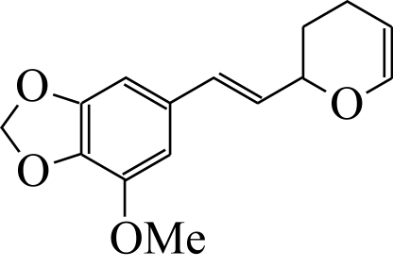**10-B1**) Teken de structuurformules van **A** en **B**.

(*E*)-isomeer van verbinding **A**

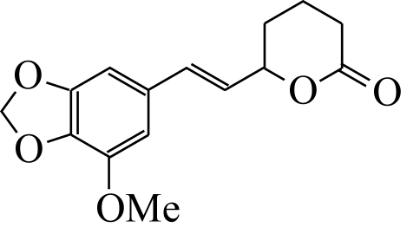

intermediair **X1**

verbinding **B**



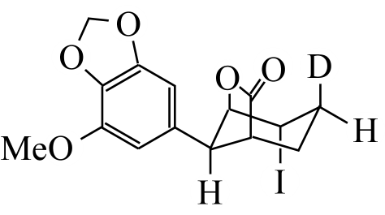**10-B2**) Intermediair **X1** (de enantiomeer met een stereochemie zoals hieronder is weergegeven) is gelabeld met deuterium met een *S*-configuratie zoals hieronder is weergegeven. Stel de driedimensionale stoel structuurformule op van verbinding **E** en de structuurformule, met stereochemie, van verbinding **F**. Geef aan of **Y** een proton (1H) of een deuterium (2H) atoom is.



verbinding **E**

enantiomeer van   
intermediair **X1**

(*S*)-configuratie

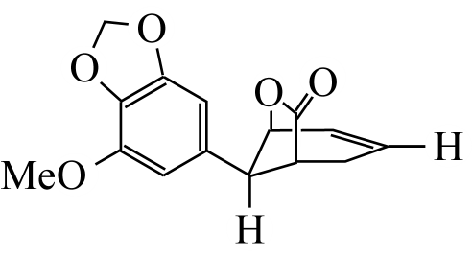

1H

intermediair **X2**

verbinding **F**

|  |  |  |  |
| --- | --- | --- | --- |
| **Opgave 11** | **A** | | **Totaal** |
| A1 | A2 |
| Totaal | 10 | 2 | 12 |
| Score |  |  |  |

**Opgave 11**

**2% van het totaal**

**Opgave 11: Draaiing en chiraliteit**

Er bestaan twee spiegelbeeldisomeren van *trans*-cycloöcteen met een hoge barrière voor racemisatie. De dubbele binding in *trans*-cycloöcteen heeft een, in de ruimte, gedraaide structuur en het molecuul vertoont hierdoor een ongebruikelijke hoge reactiviteit in cyclo‑additiereacties.

Fox en medewerkers ontwikkelden in 2011 een fotochemische syntheseroute naar verschillende derivaten van *trans*-cycloöcteen. Het proces is niet stereochemisch gecontroleerd en het syntheseschema is als volgt.



*cis* versmolten bicyclische structuur **2**

hydridereductie

1. hν  
*cis-trans*(foto-isomerisatie)

2. isolatie van  
de *trans-*isomeer uit  
de *cis-*isomeer

**11-A1**) Teken alle mogelijke stereo-isomeren van verbinding **3** die verkregen worden uit de reductie van verbinding **2.** Je hoeft de *R*,*S*-configuratie niet aan te geven.

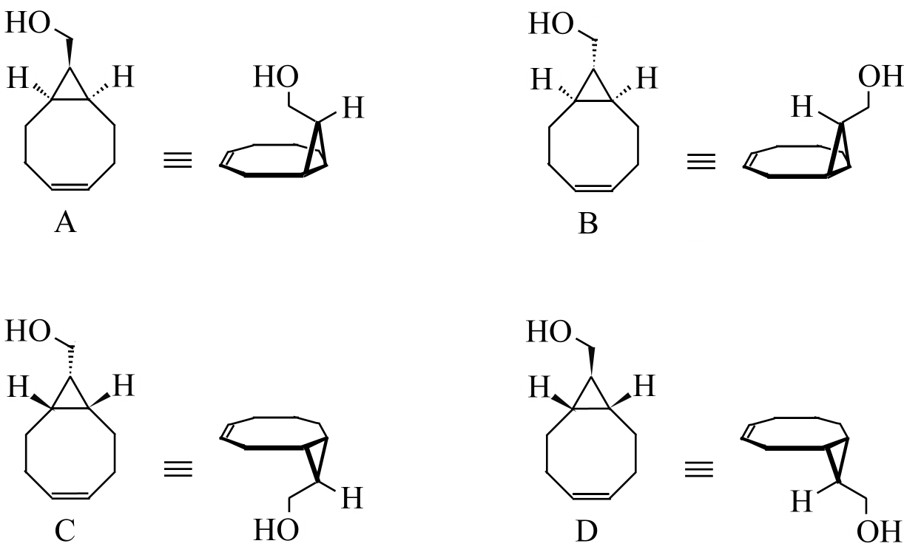

Er zijn twee mogelijke stereo-isomeren: A en B.

A is identiek aan C en B is identiek aan D.

**11-A2**) Eén stereo-isomeer van verbinding **3** wordt omgezet tot verbinding **4**. Hoeveel stereo-isomeren zullen van verbinding **4** worden verkregen?

Aantal stereo-isomeren van verbinding **4** = 2

Als er twee of meer stereo-isomeren van verbinding **4** ontstaan, is het dan mogelijk om die met niet-chirale chromatografie te scheiden?

⭘ Ja ⭘ Nee